Uživatelská Dokumentace

# 1. Stránka Autora

Účel: Specializovaná stránka pro autory, poskytující nástroje pro správu a publikaci jejich prací.  
Funkce:  
Správa Profilu: Možnosti úpravy osobních informací, profilové fotografie a kontaktů.  
Příspěvky Autora: Nahrávání nových textů, sledování stavu schválení a feedback od čtenářů.  
Komunikace: Možnost zasílání a přijímání zpráv od redaktorů a čtenářů.

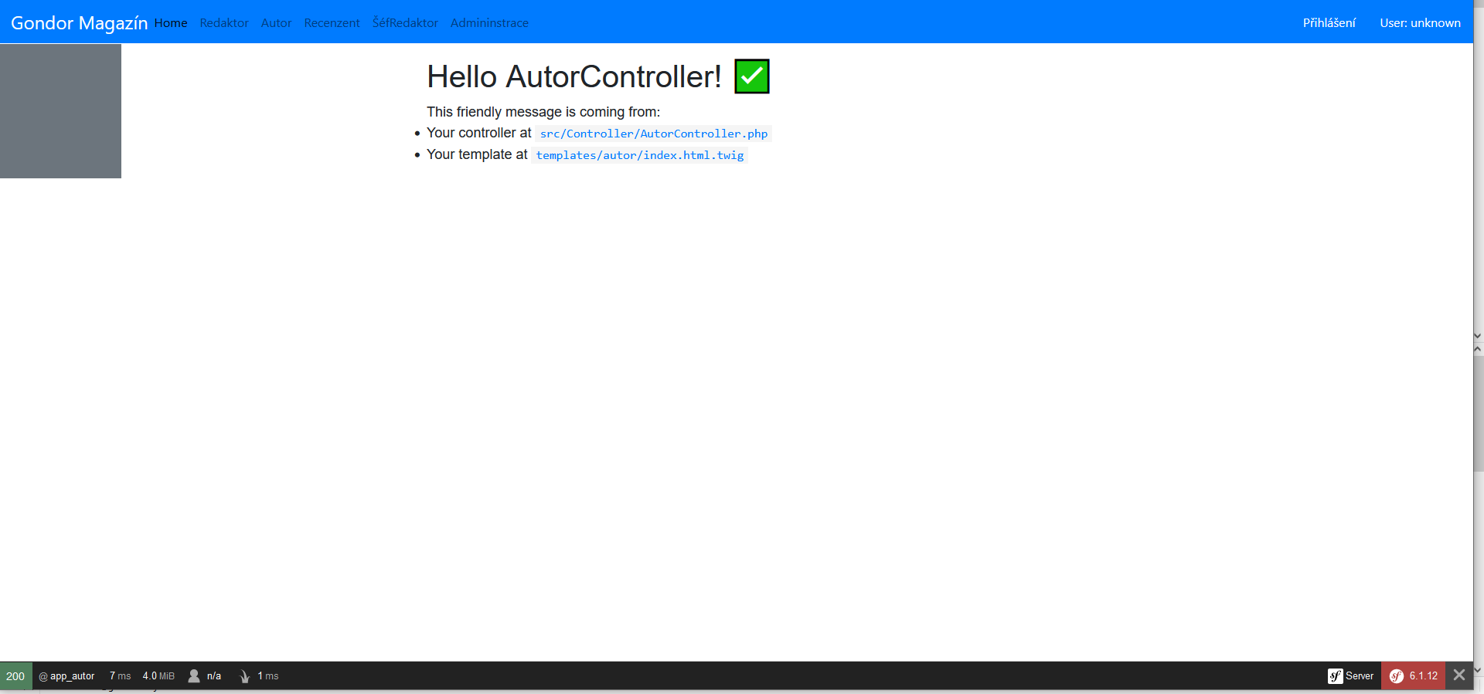

# 2. Přihlašovací Stránka

Účel: Zabezpečení přístupu uživatelů k jejich účtům.  
Funkce:  
Přihlášení: Políčka pro zadání uživatelského jména a hesla s bezpečnostními opatřeními.  
Obnova Hesla: Proces obnovy ztraceného nebo zapomenutého hesla.  
Registrace: Odkaz pro snadnou registraci nových uživatelů, včetně formuláře pro zadání základních údajů.

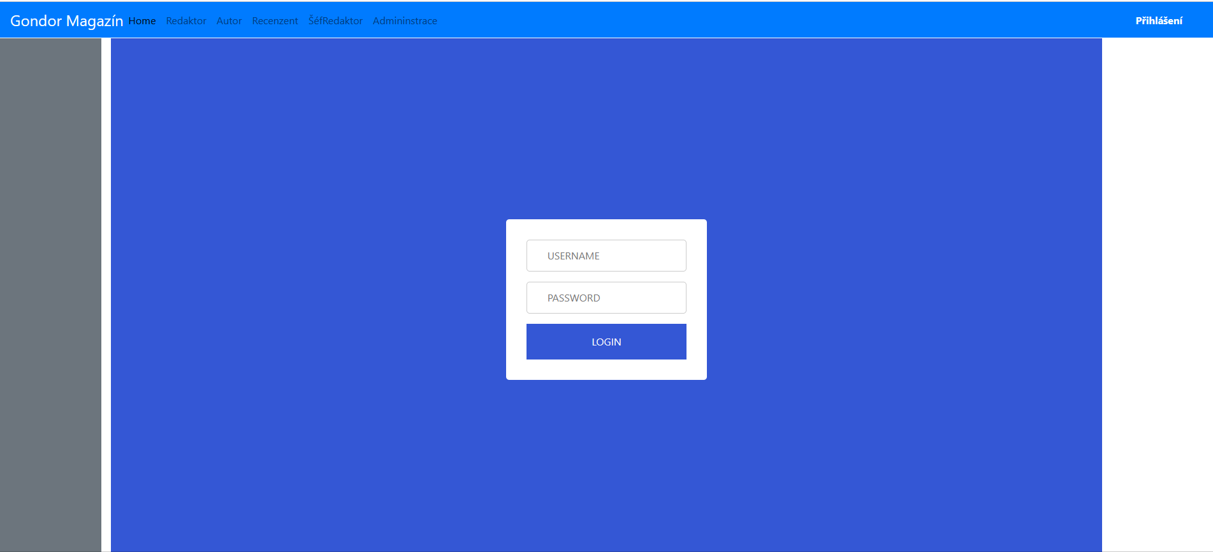

# 3. Hlavní Stránka

Účel: Úvodní stránka webu poskytující přehled a rychlý přístup k hlavním funkcím.  
Funkce:  
Navigační Panel: Odkazy na hlavní sekce webu.  
Aktuality: Zobrazení nejnovějších příspěvků, událostí nebo oznámení.  
Vyhledávání: Funkce rychlého vyhledávání obsahu na webu.

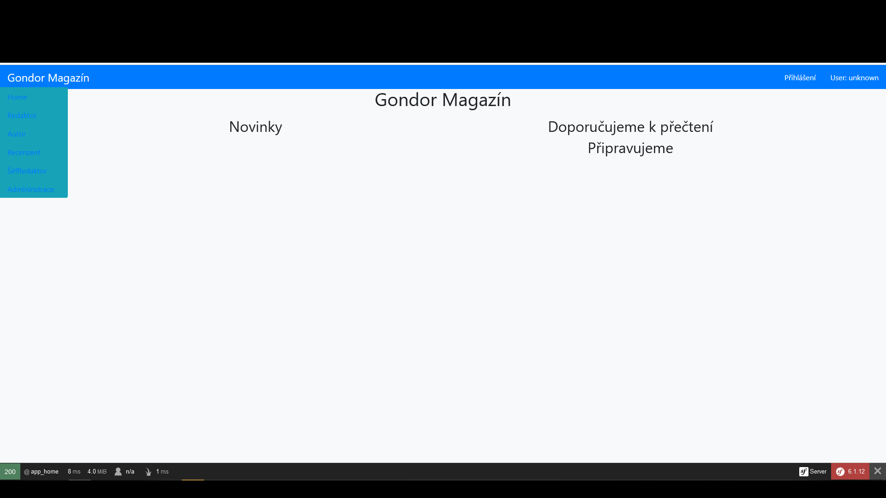

# 4. Stránka Redaktora

Účel: Stránka pro redaktory, umožňující správu a revizi příspěvků.  
Funkce:  
Správa Příspěvků: Přehled a editace příspěvků, schvalování nebo zamítání nových textů.  
Komunikace s Autory: Nástroje pro zpětnou vazbu a komunikaci s autory.  
Statistiky a Reporting: Přehledy a analýzy příspěvků pro lepší orientaci v obsahu.

